Дослідницький
проект
на тему:
«Історія Ладана»

пошукового загону краєзнавчого гуртка
Прилуцького районного Будинку школяра
Керівник: Поліщук В.М.

Дослідження печери пустельника-монаха XVІІ століття.
2007 р.
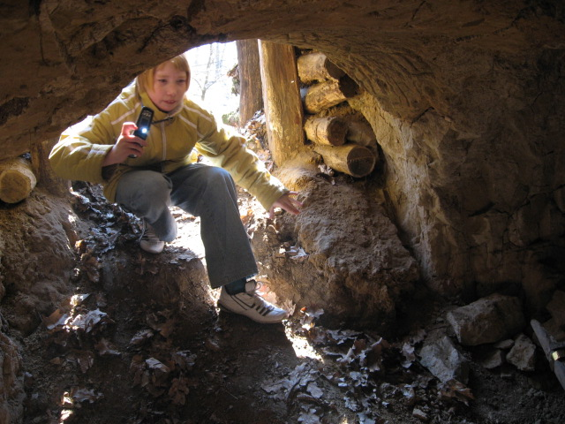

Настінні розписи печери
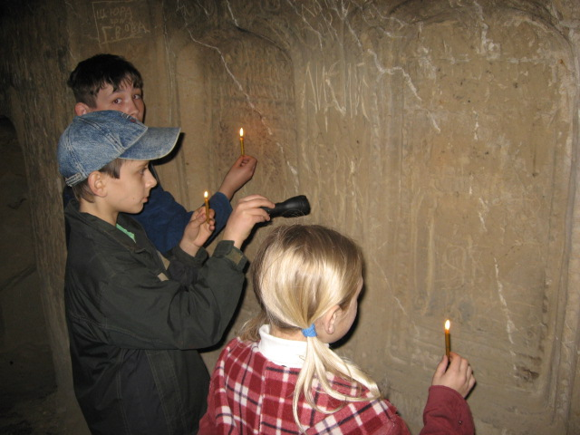

І. Нарис-опис селища Ладан.
1.1. Анкета.
Повна назва населеного пункту ЛАДАН
Місцезнаходження Селище розташоване в
східній частині Прилуцького
району на правому березі
річки Удай за 18 кілометрів
від районного центру.
Адміністративне підпорядкування ЧЕРНІГІВСЬКА ОБЛАСТЬ
ПРИЛУЦЬКИЙ РАЙОН
Існуючий, вимираючий, зниклий
1.2. Вступ.
Дуже важко сказати, коли виникла назва Ладан, але з впевненістю можна констатувати, що в часи Хрещення Русі 988 року князем Володимиром Великим вже існувало невеличке село – Ладин.
Літопис Густинського монастиря вказує, що в X столітті на мальовничій високій горі стояв древній ідол Лади - язичницької богині кохання, добробуту, краси, якій поклонялися перші ладинчани .
Поблизу цього місця в ХІ столітті було збудовано спочатку невеличку церкву Покрови пресвятої Богородиці, пізніше - невеликий скит, який згодом (ставши Ладинським Підгірським Свято-Покровським монастирем) почне відігравати одну з найважливіших ролей в соціально-економічних та релігійних процесах нашого краю.
Перша писемна згадка датується 1615 роком, коли князі Раїна та Михайло Вишневецькі закріпили за Ладинським Підгірським Свято-Покровським монастирем "грунт" – землі.
В радянські часи село Ладин було перейменоване на Балицьке на честь наркома Балицького, ім'ям якого називалася Комуна для малолітніх правопорушників та безпритульних (1928-1938 рр.) в Ладані.
В кінці 30-х років, за архівними даними, закріпиться остаточна назва населеного пункту – Ладан.
1.3. Сучасний стан.
З 1938 року в Ладані організовано завод протипожежної техніки та устаткування, зараз це Державне підприємство «ПОЖСПЕЦМАШ» Міністерства України з питань надзвичайних ситуацій. Завод виробляє сучасні пожежні машини, неодноразово перемагав на міжнародних виставках в 90-х роках (був нагороджений Міжнародною діамантовою зіркою якості , «За комерційний престиж» у Парижі, «За краще торгове ім'я» та «Золотою зіркою за видатну майстерність у підвищенні престижу та якості» в Мадриді).
В селищі діє гімназія, в якій навчається більше 500 учнів.
В 1939 році було збудовано двохповерхову школу в селищі Ладан (тепер приміщення №2 Ладанської гімназії, де навчаються учні 1-4 класів).
В 1966 року збудована трьохповерхова школа (тепер приміщення №1 Ладанської гімназії, де навчаються учні 5-11 класів). Розрахована на 960 дітей.
З 27 червня 2001 року за рішенням сесії Прилуцької районної ради наш навчальний заклад реорганізовано в Ладанську районну школу - гімназію, а 13 грудня 2004
року - перейменовано в Ладанську гімназію.При гімназії діє краєзнавчий музей.
Колишнє професійно-технічне училище реорганізоване у Філію Прилуцького професійного ліцею. Учні філії опановують сучасні професії повара-кондитера, столяра-верстатника, муляра-штукатура, слюсаря механоскладальних робіт, електрозварювальника.
Діє Ладанська районна лікарня №2, яка має терапевтичне та травматологічне відділення, стоматполіклініку, рентгенівський та фізкабінети, клінічну лабораторію, дитячу та жіночу консультації, швидку медичну допомогу; в лікарні 14 лікарів.
В селищі працює музична школа; два дитячих садка: «Барвінок», «Червона Шапочка».
1.4. Значні для селища історичні події.
На території та околицях сучасного селища розміщено кілька історико-культурних пам'яток загально-національного значення, які репрезентують різні історичні періоди.
Завдяки археологічним дослідженням А.М.Вороного в 1927 році можемо з впевненістю констатувати, що в 5-3 тисячоліттях до нашої ери, наші землі заселяли первісні люди епохи неоліту.
Такі докази знайдено під Краслянами, неподалік Ладана (рештки мамонтів та поодинокі сліди примітивного людського існування). Найбільшою знахідкою є Журавська стоянка первісних людей. В давні часи первісні поселенці обирали для осілого способу життя мальовничі землі поблизу річок. Невипадково, журавські поселенці розташувалися на березі Удаю.
Поблизу Ладана археологи виявили Курган епохи бронзи (що хронологічно відповідає II тисячоліттю до нашої ери). Саме в цей період на території сучасної Прилуччини проживали племена багатоваликової кераміки. Їх представники належать до іраномовного населення. Свої поселення первісні люди продовжували будувати на високих берегах річок.
Провідну роль в господарській діяльності цих племен відігравало землеробство. Вдосконалюється керамічне ремесло. Вироби виготовлялися з каменю, міді і бронзи.
Свої поховання ці племена розміщували за межами поселень. Обряд поховання був курганним.
Давні ладинчани поклонялися Ладі - язичницькій богині кохання, добробуту, краси.
Статуя цієї богині за повір'ями зображувалася з світлими, сонячними кучерями, обов'язково з дитиною. В руці мала тримати яблуко. Лада вважалася покровителькою насамперед жінок та охоронцем бджіл.
За традицією з 25 травня по 25 червня ладинчани вшановували своє божество.
Зміна офіційної релігії призвела до зміни всього побуту в Ладині. Древній ідол, імовірно вирубаний із міцного дуба, було скинуто в річку Ладинку , яка протікала попід горою.
На цьому місці пізніше було збудовано монастир.
Легенда гласить, що на початку XVII століття монах Іосаф зі своїми учнями Євтимієм та Геннадієм, обходили землі вздовж Удаю і зупинилися поблизу Прилук.
Цей край сподобався монахам. За підтримки Михайла та Раїни Вишневецьких в урочищі Густині було започатковано Густинський Свято-Троїцький монастир. Іосаф залишився в Густині, а його учні помандрували далі за течією Удаю…
Місце, де річка Ладинка впадає в Удай, видалося їм напрочуд затишним і гарним. Євтимій та Геннадій, недовго роздумуючи, знову звернулися до родини Вишневецьких з проханням збудувати Ладинський монастир.
Після цього Геннадій помандрував ще далі в сторону села Полонки, зупинився біля глибокого яру, з якого витікає маленька річка Сокілка і впадає в Удай. Тут, серед темних лісових нетрів, він викопав глибоку печеру і залишився в ній на все життя.
Старовинна печера, яка є незаперечною пам'яткою початку XVII століття, збереглася і до наших днів. Пізніше, у ХХ столітті мешканець Ладана Лук'ян Балюх в знак протесту проти політики закриття релігійних осередків поселився у напівзабутій печері, відремонтувавши та розширивши її.
Трьохкамерна, з лежанкою і залишками різьблених прикрас, печера є унікальною історико-культурною пам'яткою нашої держави. Вона не має аналогів в Україні, адже це найдавніше надбання історії, що налічує близько чотирьох століть.
В той час, коли Геннадій продовжував своє життя в роздумах і молитвах, швидко будувався монастир в Ладині. Спочатку збудовано дерев'яну церкву та келії, пізніше - господарські споруди.
Здавна в монастирі займалися господарською діяльністю. Монахи мали свій свинарник, корівник, птахівню, що утримувалися за рахунок податків з селян, а також зібраних запасів зерна і сіна, прибутків від монастирської землі і лісу. Велику роль відігравав Удай, адже в розпорядженні монастиря був млин, що підвищувало його доходи.
5 вересня 1615 року Раїна та Михайло Вишневецькі закріпили за монастирем "грунт" (тобто, хлібні ниви, сіножаті, ліси, ставки, водяний млин) з метою "уфундування і розмноження хвали Божої, життя законного іночого, старожитної релігії". Наділив землі князь Симеон Лико, який був ревізором маєтностей князів Вишневецьких.
Перед своєю смертю княгиня Раїна Вишневецька ще двічі потурбувалася про монастир. 12 січня 1619 року вона видала новий документ про надання Ладинському монастирю річки Ладинки з угіддями в довговічне користування.
18 січня 1619 року вона реорганізовує чоловічий Ладинський Підгірський монастир в жіночий, закріплюючи за ним село Ладин і попередні угіддя. Першою ігуменею жіночого Ладинського Підгірського Свято-Покровського монастиря стала сестра Ісаї Копинського - Олександра, жінка вольова, розумна і авторитетна. Євтимій відразу ж повернувся разом з іншими монахами до Густинського монастиря.
В цей час Києво-Печерський архімандрит Захарія Копистенський під час капітальної перебудови лаври передав у розпорядження Ладинського монастиря розібрану лаврську церкву. Після смерті ігумені Олександри в 1631 році цю церкву було передано в сусіднє село - Подище, а натомість збудовано нову дерев'яну церкву.
Після смерті княгині Вишневецької задніпровськими монастирями опікувався Ісая Копинський. В 1624 році він переніс з Густинського Свято-Троїцького монастиря в Ладинський дерев'яну церкву Святої Трійці.
11 липня 1628 року Копинський видає постанову для ладинчан про виконання панщини на користь монастиря. Цей документ свідчить про те, що Ладинський монастир не був винятком: він, як і решта монастирів Лівобережжя, перетворився на феодального власника, накопичуючи численні багатства. Ладинчани змушені були або відкупитися, або відробити панщину в залежності від свого статку та соціального положення. Ісая Копинський жив у Густині і Ладині до 1631 року, коли його призначили київським митрополитом.
Тим часом Ладинський монастир розбудовувався, розширював свої володіння. Результати своєї господарської діяльності монашки реалізовували на ярмарках в Ладині.
Відповідно до документу 1756 року їх було два: Вознесенський та 1 Жовтня.
Тим часом, назрівав конфлікт між Петром Могилою та Ісаєю Копинським. Задніпровські монастирі не залишилися осторонь цього конфлікту. Більше того, вони опинилися в його епіцентрі. Копинський звинуватив Петра Могилу в намірах передати православні монастирі католикам. Почалися жорстокі переслідування монахів Густинського, Ладинського та Мгарського монастирів. Внаслідок цього навесні 1638 року 53 ладинські монашки разом з ігуменею Єлизаветою Летинською вирушили до Путивля під захист російського царя. 1639 року імператор Михайло Федорович видав Єлизаветі царську грамоту про дозвіл створити монастир біля м. Алатир на р. Сурі. Так і виник Києво-Миколаївський жіночий монастир в Росії.
Визвольна війна 1648 - 1654 років під проводом Богдана Хмельницького дала змогу відродити монастир в Ладині.
27 травня 1657 року грамотою прилуцького полковника (а згодом і гетьмана) Петра Дорошенка (1656-1659) за монастирем знову були закріплені землі, якими його наділили князі Вишневецькі. В цьому документі вперше в історії згадуються прості ладинські селяни Ілляш Ковтун, Антон Шиш та Демко Сказченко.
Життя в монастирі налагоджувалося. В цей час популярними стають вишивка та гаптування. Цікаво, що саме ладинські майстрині славилися на всю Україну своїм вмінням гаптувати золотом і сріблом. Є свідчення, що вони отримували замовлення на гаптування шат до ікон навіть з Російської держави.
На початку XVII століття Ладин - бідне селянське село. Його основу становили залежні від монастиря селяни. Відомо, що на 1717 рік тут налічувалося лише б козацьких дворів і 131 двір селян. Це був період збільшення панщини, самі ж селяни перетворювалися на кріпаків за російським зразком.
1735 року в історії Ладинського монастиря є трагічним - пожежа, що спалахнула з невідомих до цього часу причин, знищила весь монастир. Однак, відбудували його порівняно швидко : вже 1740 року тут знову діяли 3 церкви. В штаті монастиря числилися ігуменя, намісниця, економка, 37 монашок та 13 служниць.
З 1743 року розвиток монастиря пов'язаний з іменем ігумені Олександри, яку Київський митрополит Рафаїл Заборовський перевів у Ладин з міста Ніжина. Говорять, що в ці роки наш монастир досягнув найбільшого в своїй багатій історії злету. На місці старої була споруджена нова дерев'яна церква Миколи Чудотворця з вівтарем на честь Вознесіння Господнього, яка стала справжнім шедевром української архітектурної традиції.
1763 року закінчилося будівництво першої мурованої трибанної споруди - соборної Свято-Покровської церкви.
Важливою подією в житті села стало 1 жовтня 1875 року, коли було побудовано на пожертвування віруючих єпархіальне жіноче училище. Цей заклад готував учителів церковнопарафіяльних початкових шкіл. В середньому тут щорічно навчалося від 50 до 75 дівчаток.
13 квітня 1763 року відбулася церемонія висвячення церкви. В цей день, за легендою, до церкви внесли чудотворну Ладинську ікону Божої Матері. Саме вона замінила древнім язичникам колишню Ладу. Згідно з давньою традицією на десяту п'ятницю після Великодня монашки вирушали хресною ходою до того місця, де колись стояла древня Лада. Вважалося, що саме тут з'явилася чудотворна ікона.
За пильним наглядом ігумені Олександри до цієї ікони було зроблено срібну з позолотою рамку із написом: "Ігуменія Олександра, 1757року, грудня, 13 дня".
Про цю ікону згадується в Літописі Густинського монастиря: "Названа, шанована всіма, чудотворною ікона Богоматері за багатьма справжніми знаменнями, за Божою поміччю, яку діставали вірні за обставин та випадків хвороб, якщо приходили із дбалими сподіваннями, коли з'явилася і ким принесена нема також у монастирі ніякого опису, але за її живописом, треба гадати, що ікона ця вельми старовинна і, без сумніву, існує від першопочаткового уладнання монастиря."
На жаль, ця ікона на сьогодні втрачена. Остання документальна згадка про Ладинську ікону Божої Матері датується 1942 роком. Під час відкриття німцями Густинського монастиря одна з монашок закритого і напівзруйнованого Ладинського монастиря принесла з собою стародавню
ікону. Після закриття монастиря в Густині 1959 року ікону вивезено до Прилук. Після цього жодних відомостей немає.
1786 року розпочалася монастирська реформа. Катерина II видала указ про секуляризацію монастирських земель. Таким чином, було закрито чимало монастирів, в т.ч. і Ладинський. Всі маєтності відбиралися, а з монастирських підданих почали комплектувати полки російської армії.
Миколаївська церква Ладинського монастиря стала сільською.
Багато цінного інвентаря було вивезено до Чернігова. Після відбору в Чернігів 1786 року церковних цінностей, жорстоко було пограбовано унікальну монастирську бібліотеку, яка збиралася з самого початку заснування монастиря.
За переписом населення 1797 року в селі Ладині було 424 душі чоловічої статі податного населення. На той час територія села нараховувала 2000 десятин землі. Селяни продовжували сплачувати податки, відробляти панщину, але вже на користь іншого феодального власника , їх становище значно погіршилося. Про Ладин як культурно-релігійний осередок почали забувати. Наш населений пункт перетворився на звичайнісіньке бідняцьке село.
Проте, цій ситуації судилося змінитися вже 1817 року, коли Ладинський монастир знову "высочайше учрежден штатным". Цікаво, що всі ці три десятиліття після закриття він не пустував, в ньому продовжувалося життя. 94 монашки виживали за рахунок "доброхотных подаяний" і не покидали своєї обителі.
Включення до штату відбулося за клопотанням єпископа Полтавського і Переяславського Анатолія Максимовича. У 1818 році, на кошти останнього полкового писаря прилуцького козацького полку Феодосія Александровича було перебудовано в теплу церкву Миколаївський храм. Через п'ять років закладена нова мурована трьохярусна дзвіниця.
До цього часу зберігся "Опис Ладинського третьокласного Покровського жіночого монастиря" (від 20 червня 1825 року), де можемо прочитати, що монастир розміщений "од міста Прилук верст за 16, а від села Ладина, із західного боку відділений невеликим майданом. Стоїть же на рівній поверхні, підвищеній зі сходу гори, з північно-західного боку має похилий підхід, а із заходу - рівний. Гора, на якій розташований монастир, відділена великим зі сходу і глибоким: яром чи ровом , де протікає Ладинка, від якої начебто й монастир назву дістав - Ладинський; за ним простягається на схід хребет гір, покритий лісом, а під тими горами протікає річка Удай і обходить монастир зі сходу на південь. Навпроти монастиря зі східного боку, за три версти село Подища, а містечко Журавка розташоване в чотирьох верстах од монастиря, нижче за течією річки Удаю, за річкою, на південно-західному боці".
У 1855 році знову реконструйовано Миколаївський храм в однобанну церкву з трьома вівтарями, головний з яких освячений в ім'я Вознесіння Господнього, вівтар з лівого боку - на честь Успіння Божої Матері, а з правого - на честь святого Миколи Чудотворця.
Монастир знову почав приваблювати всіх любителів аскетичного способу життя. Швидко відновилася колишня велич Ладинської обителі. За даними статистичних документів 1865 року, в монастирі знаходилися: ігуменя, 16 штатних монашок, 47 "рясофорних" послушниць, 18 послушниць. Всього 115 чоловік. Крім релігійної спрямованості тут було відновлено господарську діяльність.
Одночасно було оголошено збір коштів на будівництво нового єпархіального училища, а через 5 років, 26 серпня 1882 року - урочисте його відкриття. Цього дня Полтавський архієпископ Іоан посвятив двоповерховий будинок училища.
На церемонії посвячення були присутні Григорій Павлович Галаган з дружиною Катериною Василівною, яка стала головною опікункою навчального закладу.
Наступали нові часи, нова епоха.
Завдяки монастирю, його популярності, просвітницькій діяльності швидкими темпами зростало село Ладин. Наприкінці XIX століття в ньому проживало 1164 селян, 165 козаків, 50 міщан (це становило 240 селянських,
34 козацьких та 11 міщанських дворів). Всього - 316 хат. Діяло 2 шинки, крамниця. З занедбаного бідняцького села Ладин
перетворився на бідняцько-середняцьке село, щороку збільшуючи кількість жителів. Так, вже 1910 року тут налічується 325 господарств: 267 селянських і 43 козацькі двори. Є перші дані про кількість жителів. Ця цифра досягає 1844 чоловік.
Таким монастир і буде на момент його остаточного закриття. Таким його і побачив радянський письменник Іван Микитенко.
"Він стояв на пригорку, посеред села, огороджений муром, за яким відразу починалися урвища. Внизу, у вогкій осінній зелені, темніли стріхи селянських хатинок. За хатинками по один бік монастиря підносилася Гуляй-гора, вкрита молодим лісом; по другий бік блищала з густої осоки та болотяних трав річка Удай, за якою слався низький і рівний степ. Навпроти монастиря стояв корпус колишньої єпархіальної школи... Перед самою монастирською брамою горбився невеликий майдан, засмічений і зарослий бур'яном. З-за брами підносився купол цегляної дзвіниці. На монастирському подвір'ї все було так, як і раніше. Церковні куполи лише торік були пофарбовані бронзою, хрести блищали золотом", - писав І.Микитенко в романі «Ранок».
Революційні події 1917 року внесли багато змін у монотонне ладинське життя, на жаль, здебільшого негативних. Це стосувалося і монастиря .
Спочатку велася цілеспрямована антицерковна пропаганда серед населення. По селу ходили безпідставні плітки про монашок. Не минула ця доля й ігуменю Ангеліну, яка 1913 року за багаторічну працю, благодійну діяльність, просвітництво російським імператором була нагороджена золотим нагрудним хрестом.
28 червня 1919 року в газеті "Правда Прилуччини" вийшла стаття Петра Новікова, в якій вказується, що Ладинський монастир володіє сотнями десятин землі, цінним інвентарем, худобою, вирощує хлібні злаки. Його доходи збільшуються з року в рік, але витрачаються вони не за призначенням. Новіков закликав віддати це багатство бідним. Практично, це були перші кроки по ліквідації Ладинського Підгірського Свято-Покровського монастиря.
"Правда Прилуччини" 1924 року писала: "Нарешті, на сьомий рік революції хоч не буде « чорного гнізда» , яке тілько на кожному кроці гальмує роботу радянської влади".
В Ладан навідалися представники ДПУ УРСР. Стало зрозуміло, що монастир доживає останні дні. Минуло зовсім небагато часу. 28 жовтня 1928 року РНК УРСР видав постанову про створення в Ладані трудової комуни ДПУ УРСР для малолітніх правопорушників та безпритульних. Це була ідея вищого партійного керівництва України.
Спочатку під комуну відібрали частину житлових будівель, де проживали мешканці монастиря. Така доля спіткала і єпархіальне училище. В Миколаївській церкві створили клуб комуни. Покровська церква стала складом, а потім тут обладнали електростанцію. Були по-варварськи розібрані мури монастиря. Цеглу, як показують архівні документи, використали для будівництва шкіл по Прилуцькому району.
1929 року Ладинський Підгірський Свято-Покровський монастир було повністю ліквідовано. Так Комуна поглинула повністю монастир.
На базі Комуни 28 квітня 1938 року булоутворене підприємство «ПОЖМАШИНА». В довоєнні роки основним видом продукції були вогнегасники, пожежні драбинки, гідропульти та електропилки.
Протягом червня-серпня 1941 року завод евакуйовують на Урал. Дуже швидко організовується випуск військової продукції, необхідної на фронті. Надані нашим землякам приміщення ремонтного заводу в м. Шадрінську вже через місяць випускали зброю та боєприпаси.
Після звільнення Прилуччини від німецьких загарбників протягом 1943-1944 років відбувається відновлення виробництва в селищі Ладан. В 1943 році розпочався випуск найпростішої продукції – сковорідок, відер тощо. З 1946 року було налагоджено випуск вогнегасників.
В 1947 році завод випустив першу пожежну машину ПМГ-3. У наступні роки освоюється виробництво пожежних автомобілів ПМЗ-9, ПМЗ-10.
В 1951 році на підприємстві було організовано спеціальне конструкторське бюро пожежних машин. В 1952 році почався серійний випуск спеціалізованого автомобіля аеродромної служби ПААС-15.
В наступні роки освоєно виробництво ПМЗ-13/18. Серйозним успіхом колективу заводу була організація випуску автопаливозаправщиків ТЗ-150.
Особливістю нашого підприємства стала постійна творча, напружена праця всього колективу по вдосконаленню зразків протипожежної продукції, а також створенню власної футбольної команди «Авангард». Наша команда кілька разів ставала Чемпіоном області, грала на першість України. Досягнення футболістів підхопила Лариса Огієнко, яка 1960 року стала Чемпіоном України з настільного тенісу.
Важливою подією в історії селища стало відкриття сучасного Будинку Культури та спортзалу «Юність» в 1980 році.
В цей час «Пожмашина» продовжувала оновлення виробничих потужностей. Важливим періодом стала співпраця заводу з австрійською фірмою «Розенбауер».
Останніми роками завод реорганізований в ДП «ПОЖСПЕЦМАШ».
1992 року випадково було виявлено старий підземний хід біля р. Удаю. Рівняючи майданчик для гаражів, ладанчани помітили склепіння таємного підземного ходу, який був викопаний, мабуть, у XVII столітті для непомітної втечі з території монастиря в разі нападу. На жаль, хід був майже наполовину завалений землею і далі 5-7 метрів пролізти ним було неможливо. Що являє собою підземний хід?
Овальний у розрізі, висотою від 1 метра до 1,5 метра і шириною 0,8 – 1 метр, він прокопаний у шарі материкової глини на глибині 4-5 метрів від поверхні. Поступово підіймаючись, хід веде від Удаю у напрямку Покровської церкви монастиря.
Експедиція прилуцьких краєзнавців дала змогу більше дослідити підземний хід. Георгій Гайдай згадував про знахідки - позеленілі від часу і природного впливу російські монети XIX століття, що свідчать про користування підземним ходом до початку XX століття.
Крім того не виключається можливість, що в підземеллі зберігалися гроші, інші цінності.
На жаль, вивчити таку цінну історичну знахідку вдалося частково – дійшовши до території колишнього монастиря, дослідники почали зустрічати відходи з давніх комунарських майстерень. Склепіння ходу зникло. В таких умовах працювати було досить ризиковано. Краєзнавці готові були продовжити свою роботу, але потрібне було обладнання, техніка. На цьому все і зупинилося…
«Це досить рідкісні, унікальні пам’ятки підземної архітектури минулих епох, які потрібно не тільки вивчити, але й обов’язково зберегти для прийдешніх поколінь», - писав Г. Гайдай у «Скарбниці» 1993 року.
1.5. Видатні постаті селища.
Композитор Микола Васильович Збарацький народився 15 лютого 1954 року в селищі Ладан Прилуцького району Чернігівської області.
Ще навчаючись в школі, пробував себе в музиці. Вже перші його твори відзначалися мелодійністю, ліризмом. В 1977 році закінчив Чернігівське музичне училище імені Л.М.Ревуцького. Працював концертмейстером Чернігівської обласної філармонії.
У 1984-1985 роках керував хоровим колективом Донецької фабрики ляльок. У 1985-1986 роках Збарацький очолював відділ з роботи із молоддю Сормовського палацу культури. Згодом доля повертає його до Чернігова, де Микола Васильович обіймає посаду концертмейстера місцевої філармонії. В Чернігові він працює і нині.
В його доробку понад півтисячі пісенних та інструментальних композицій.
Вся Україна співає “Козачку” на вірші Н.Галковської, популярними є “Чураївна” на вірші С.Реп'яха, “Рання весна цвіла” на вірші Миколи Луківа та багато інших.
Пісні Миколи Збарацького виконують народні артисти України Раїса Керіченко, Валентина Степова, квартет “Гетьман”, дует “Горлиця”, тріо хору імені Григорія Верьовки, чернігівська вокалістка Тетяна Олійник, численні самодіяльні колективи та співаки. Сам композитор часто виконує на сцені романс “Якби зустрілися ми знову”.
У 1998 році вийшла збірка пісень М.Збарацького на вірші М.Луківа “Калиновий вітер”. В цьому ж році наш земляк став Лауреатом обласної премії імені Михайла Коцюбинського та міждержавної премії імені Бояна ( Росія).
Заслужений артист України Борис Степанович Харитонов народився 6 вересня 1935 року в селищі Ладан на Чернігівщині. З юнацьких років пише вірші. Артист театру, естради і кіно. Харитонов зіграв багато ролей у кінофільмах, зокрема у стрічках : “Роксолана”, “Чорна Рада”, “День народження буржуя”, “Як гартувалася сталь”, “Фортеця на колесах”, “Лужка”, “Іванна”, “Непокірний”.
Борис Степанович є автором двох збірок віршів, пісень. Він є лауреатом Міжнародного фестивалю “Добрий театр” у номінації “За кращу чоловічу роль”, лауреатом Національного фестивалю читців, членом Національної спілки театральних діячів, журналістів України.
Його п'єса про Януша Корчака “Розстріляна увертюра” стала справжнім шедевром сучасної драматургії. Її прем'єра відбулася в липні-серпні 2004 року в Ладані та в Національному академічному драматичному театрі імені І.Франка м. Києва.
Борис Харитонов живе і працює в Києві.
1.6. Список використаної літератури та архівних джерел:
1.Юзефович Н. Возникновение и первоначальная история монастырей Полтавской епархии: Густынский Свято-Троицкий , Ладинский
Покровський , Лубенский Мгарский Спасо-Преображенский // Полтавские епархиальные ведомости.-1877.- №18.-с.643
2.Чтения в императорском обществе истории и древностей российских при Московском университете // под ред. О. Бодянского.- М.: университ. Типогр., 1848.-№8
3.Шевчук В. Літопис Густинського монастиря // Пам'ять століть.-1996.-№2,3.
4.Гайдай Г. Лада - Богиня Сонця // Скарбниця.-1992.-січень / лютий.
5.Шкоропад Д. История Прилукщины. С древнейших времен до кон. XVII века . - М; 1991.- 340с.
6.Шкоропад Д., Савон О. Історико-географічний довідник. - Прил.: Краєзн.муз, 1997.-613с.
7.Черніков П. Рідний край. Посібник для вивчення історії
Прилуччини .- Ч.: редакц.-видавн.відділ обл.. управл. по пресі, 1992.-54с.
8. Новиков П. Под маской благочестия (Правда о Ладинском женском монастыре) // Правда Прилукщины. – 1919.- 28 июня.
9.Капустянский Д. Суд над монашками // Правда Прилуччини. - 1924.- 2 березня.
10. Поліщук В. Ладан: відлуння епох. – Ладан, 2007. – 30 с.

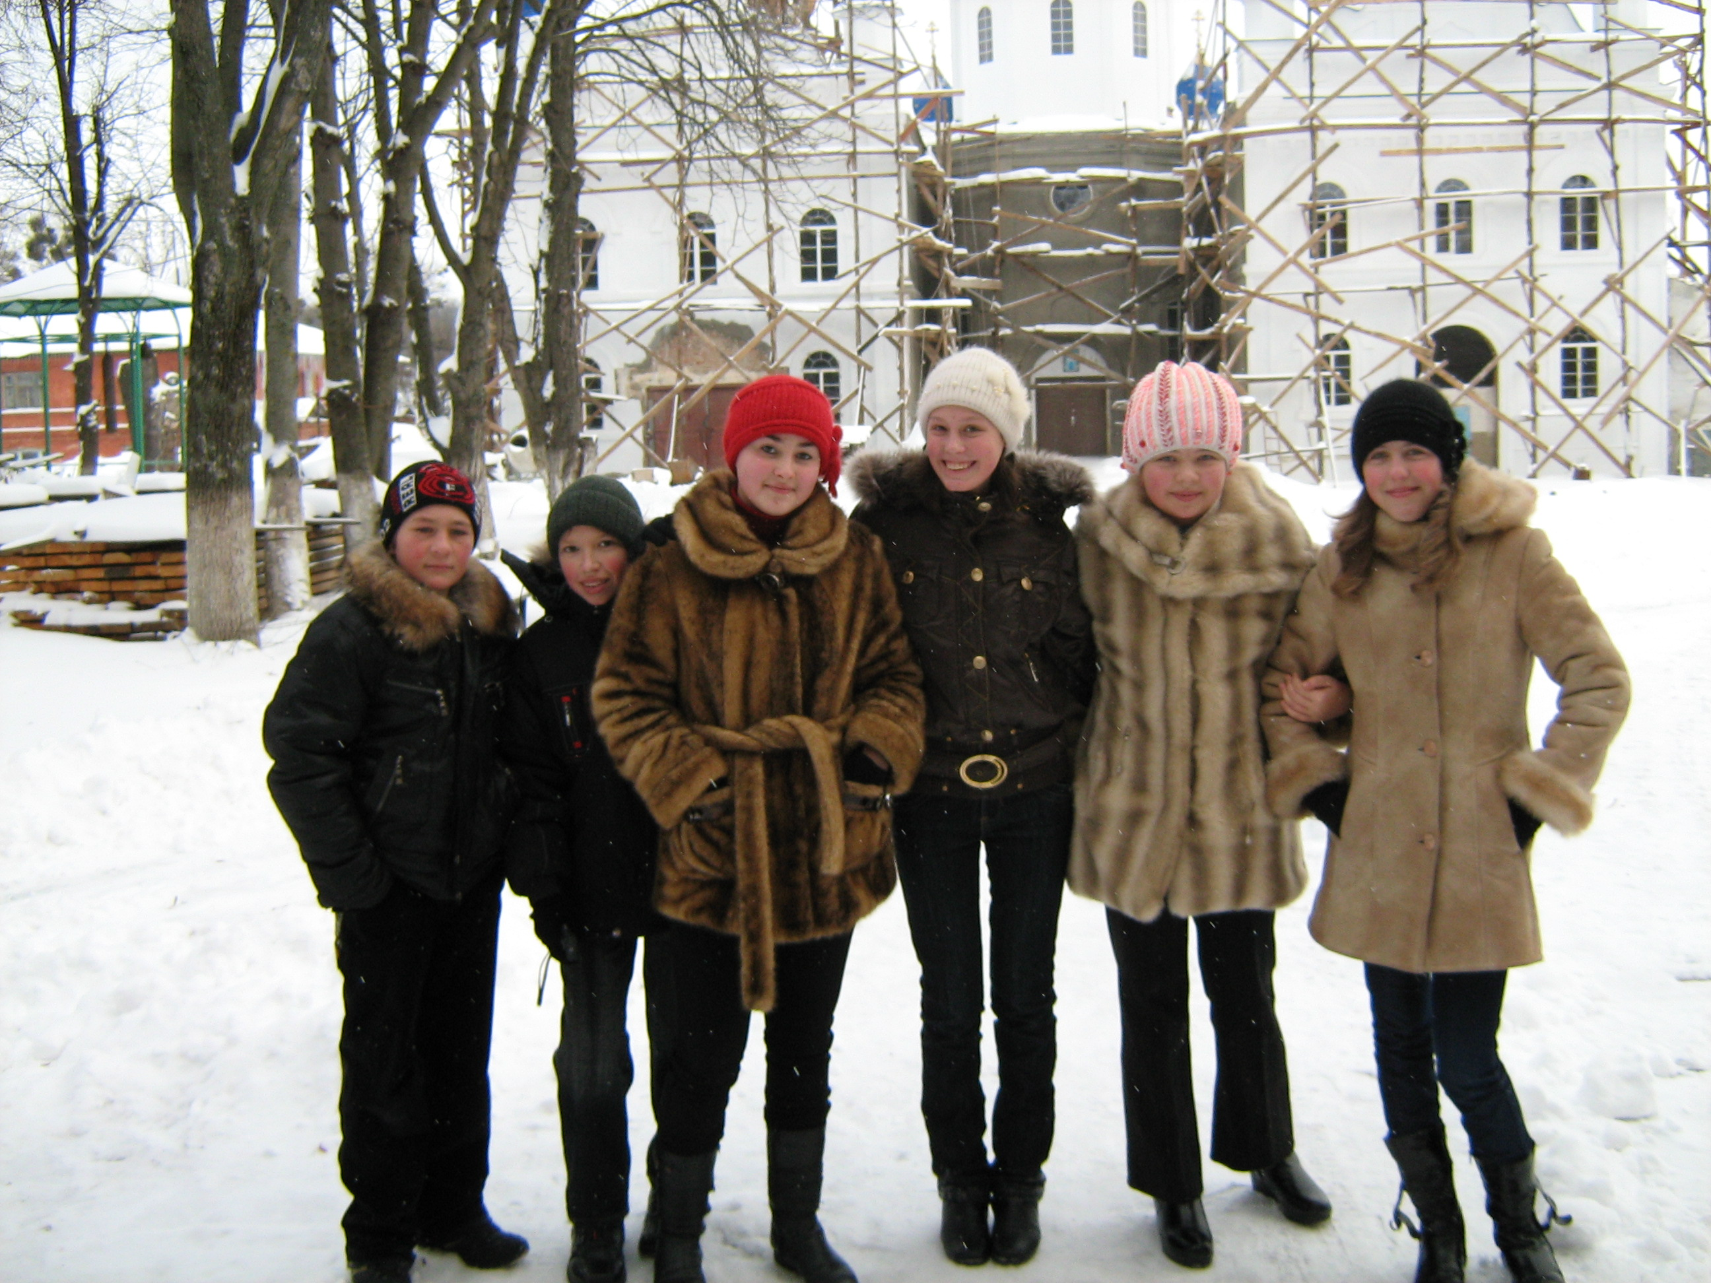
Подорож до Покровського собору колишнього Ладинського Підгірського Свято-Покровського монастиря. 2009 рік

Екскурсія до Журавської стоянки
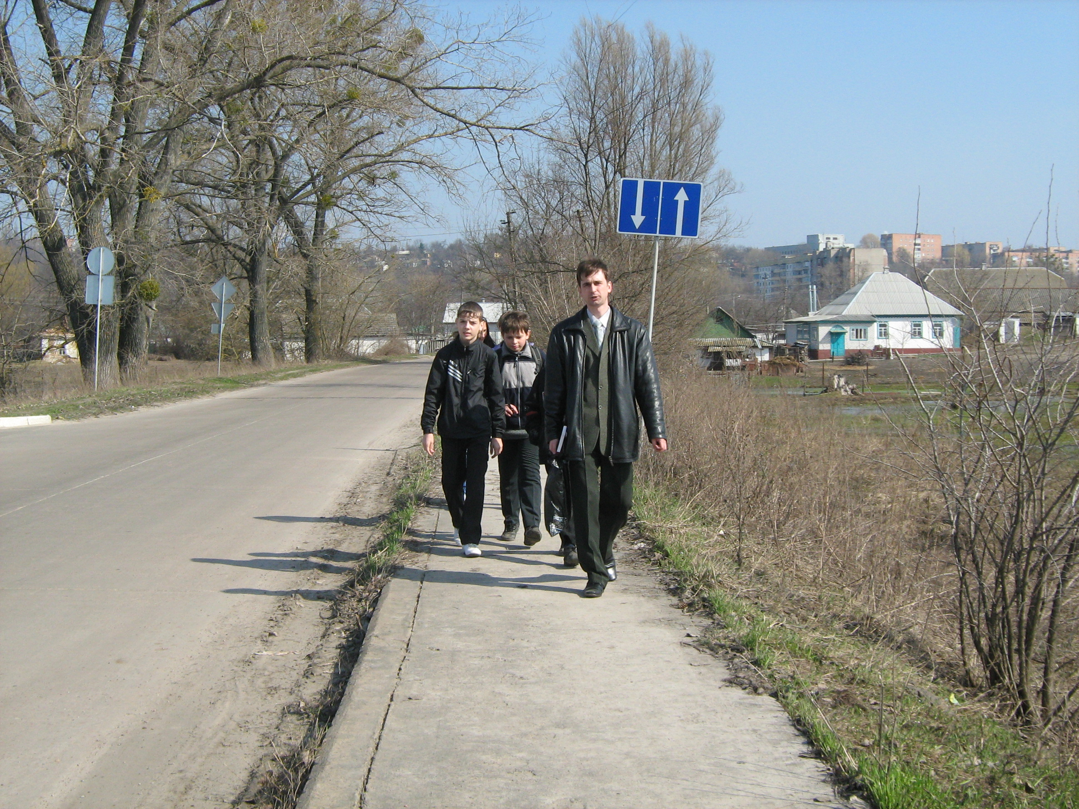
первісних людей на березі річки Удай. 2010 пік

